Az api megfelelően elindul:
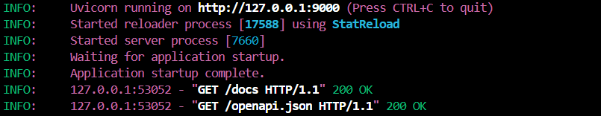

A user hozzáadás megfelelően működik a jó paraméterekkel:
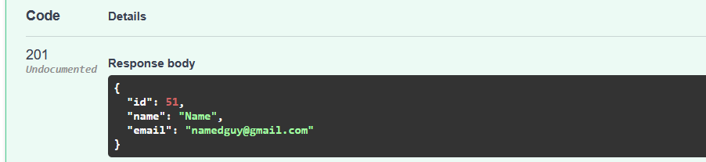
Rossz paraméterek esetén ugyanez a függvény hibát dob:
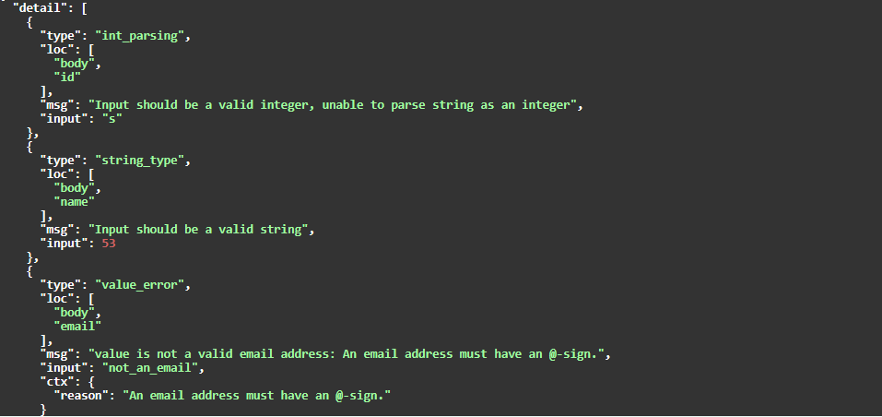
Hozzáadtam egy kosarat és terméket további teszteléshez:
Sikerült módosítani a terméket:
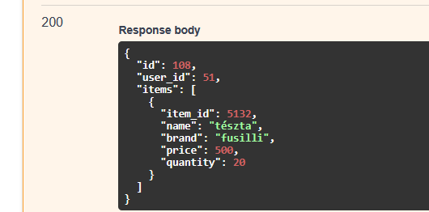
Kitörölni is:
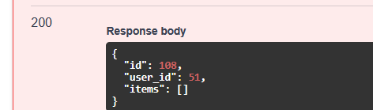
Ugyanez a függvény hibát dob, ha nem találja a terméket a kosárban:
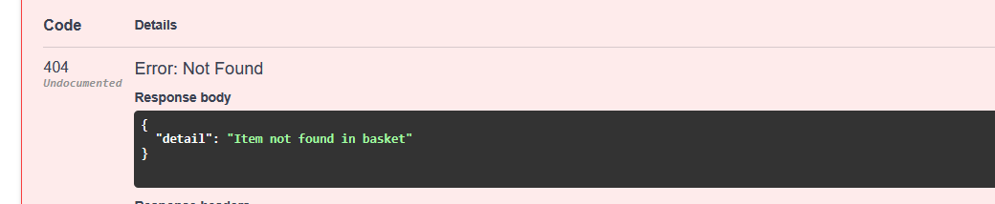
vagy a usert:
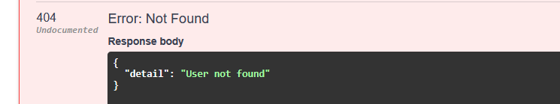
A többi függvény is megfelelően működik a megfelelő paraméterekkel:
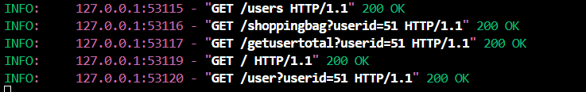
Mindezek esetében, ha rossz usert kap meg, akkor ezt fogja dobni (ahol van paraméter persze):
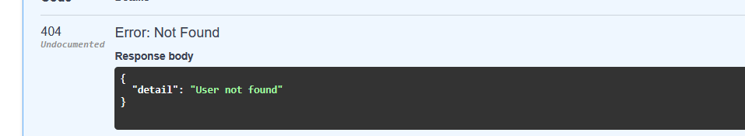
A program megfelelően leáll:
